**SABOR**

Nhận thấy nhiệm vụ yêu cầu đếm tất cả các ô nhiều nhất k bước kể từ gốc, số ô có khoảng cách chẵn và số ô có khoảng cách lẻ. Thấy rằng có thể tô màu các ô với 2 màu. Màu của một ô được xác định duy nhất bởi tọa độ của nó, vì mỗi bước thay đổi tính chẵn lẻ biểu thức x+y. Do đó 2 ô liền kề sẽ có màu khác nhau. Ngoài ra khoảng cách của 2 ô liền kề khác nhau đúng bằng 1. Từ test ví dụ 2 cho thấy, quan sát hình chữ nhật nhỏ nhất bao quanh các chướng ngại vật và gốc và mở rộng một ô theo 4 hướng:

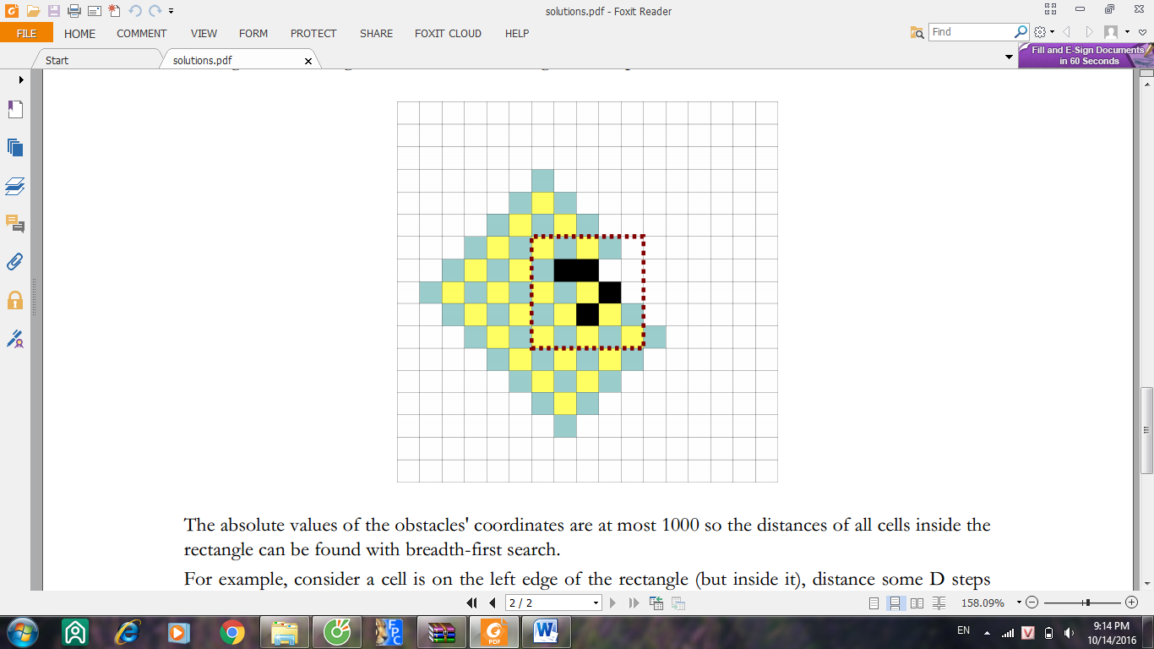

Giá trị tuyệt đối của tọa độ chướng ngại vật không 1000 vì vậy khoảng cách của tất cả các ô trong hình chữ nhật có thể tìm đuợc bằng BFS.

Ví dụ xét 1 ô nằm trên cạnh hình chữ nhật (bên trong hình) cách gốc D bước. Thì có đúng K-D ô bên trái nó (ngoài hình chữ nhật) sẽ có màu giống nó, và công thức đơn giản sẽ cho số các ô và màu khác nhau trong O(1). Tiến hành tương tự cho các ô trên 3 cạnh còn lại của hình chữ nhật

Chúng ta vẫn phải đếm các ô rời khỏi góc, ví dụ các ô ở trên và bên trái ô vàng ở góc dưới trái của hình chữ nhật Một mô hình tam giác khá rõ rang và có công thức cho trường hợp này. Với S đến hàng triệu thì làm mỗi góc sẽ là O(S) thay vì O(1).